Japan donirao 66.853 EUR Gračacu
za nabavu kombiniranog radnog stroja

Veleposlanik Japana, Nj.E. gdin. Yohio Tamura i gdin. Goran Đekić, načelnik općine gračac u Zadarskoj županiji, potpisali su 4. ožujka 2010., Darovni ugovor za ''Projekt nabave kombiniranog radnog stroja za Gračac''.

U okviru humanitarnog Programa pomoći za temeljne ljudske potrebe (GGHSP), Vlada Japana osigurat će iznos od 66.835 EUR-a Gračacu za kupnju kombiniranog radnog stroja za obnovu i održavanje lokalnih seoskih cesta u naselju Srb i ostalim mjestima u općini Gračac. Očekuje se da će projekt osigurati dostupnost svih usluga koje su do sada bile nedostupne stanovnicima, posebice starijem stanovništvu te samim time doprinijeti unaprijeđenju životnih uvjeta.

Prilikom svečanosti potpisivanja, Nj.E. gdin. Tamura izrazio je nadu da će novi stroj utrti put u oporavak i prosperitet ovog područja. Svečanosti su također prisustvovali predstavnici lokalnih vlasti te lokalni i državni mediji.
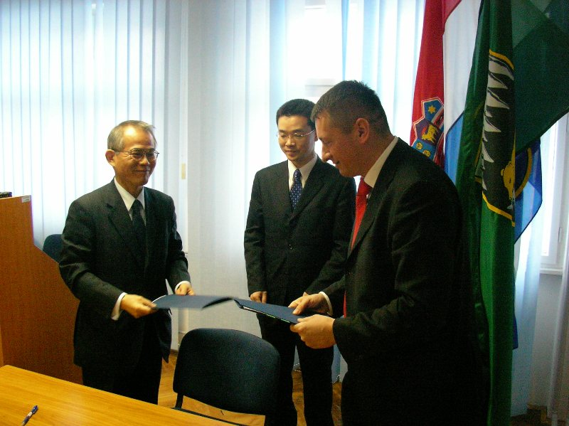

Veleposlanik i gdin. Đekić razmjenjuju Darovne ugovore
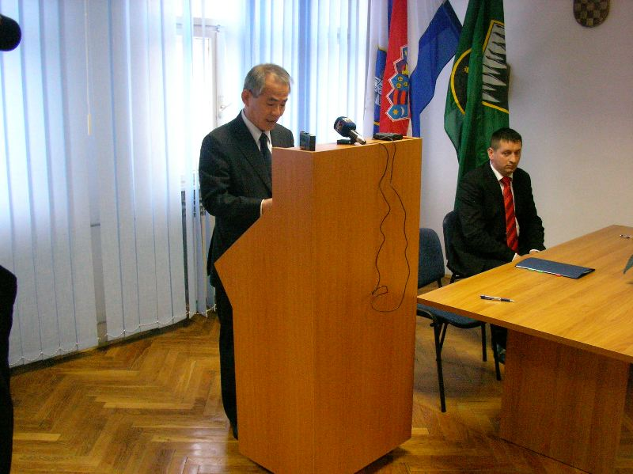

Govor veleposlanika

